Git使用说明书
陈帆，张鹏华，陈英帅，毛烨阳，虞季南编写
目录
一、安装 2
(一)Git客户端下载 2
(二)安装过程 2
二、Git使用 10
(一)打开Git Bash，配置用户名和邮箱 10
(二)基本操作 11
（1）创建版本库 11
（2）版本回退 15
（3）理解工作区和缓存区的区别 17
（4）Git撤销修改和删除文件操作 17
三、使用git进行团队开发 19
(一)远程仓库 19
(二)创建开发分支 23
(三)Fork项目到个人的仓库 23
(四)Clone项目到本地 23
(五)和团队项目保持同步 25
(六)push修改到自己的项目上 26
(七)请求合并到团队项目上 26
(八)团队项目负责人审核及同意合并请求 27
四、IDEA软件的github和git关联配置 29
(一)配置pycharm 29
(二)代码的下载与上传 32

一、安装

(一)Git客户端下载
1.1进入git官网，下载最新版本的git,链接https://git-scm.com/，如图 1-1所示:

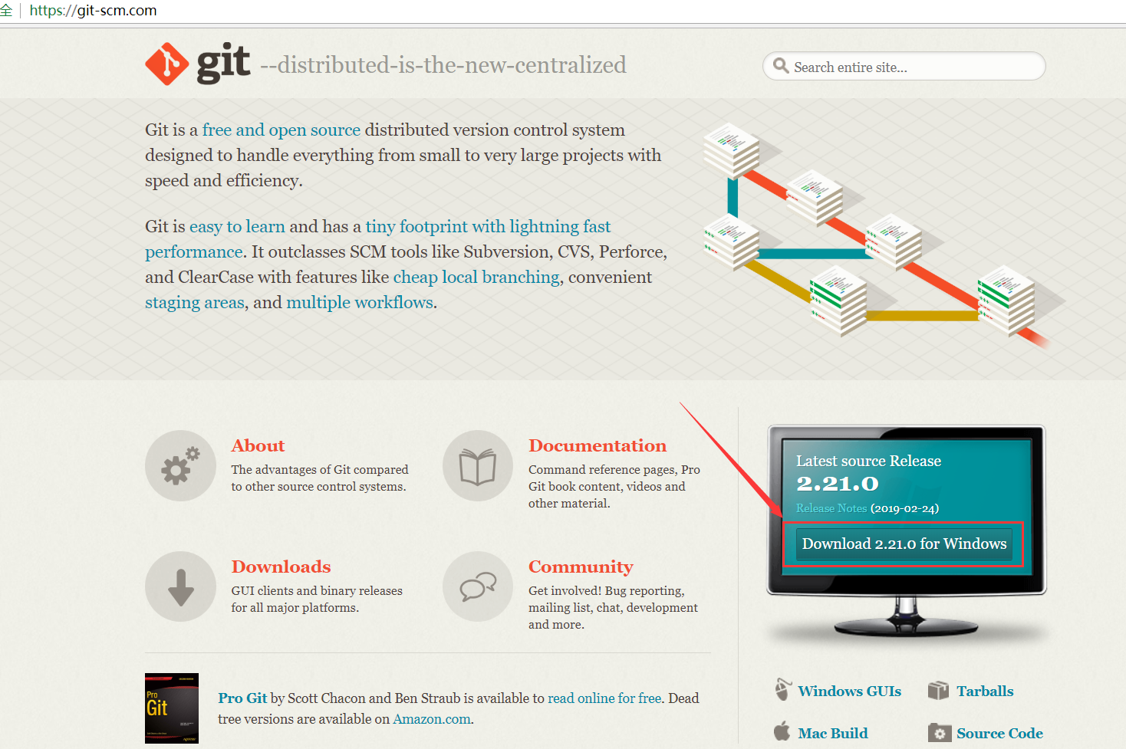
图 1-1

(二)安装过程

1.2下载完开始安装，双击以下安装程序如下图 1-2所示：
图 1-2
1.3点击“next”，截图如下图 1-3所示：
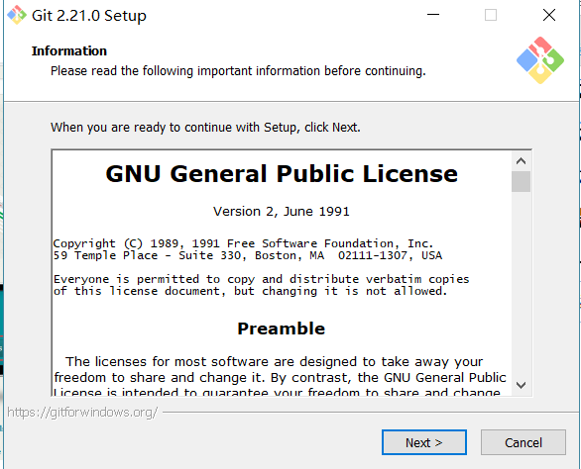
图 1-3
1.4选择安装路径， 再点击next,如下图 1-4所示:

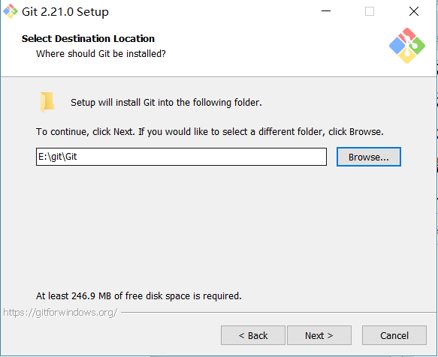
图 1-4

1.5这里我们按照默认配置，直接点击next：如下图 1-5所示:

说明：
（1）图标组件(Addition icons) : 选择是否创建桌面快捷方式。
（2）桌面浏览(Windows Explorer integration) : 浏览源码的方法，使用bash 或者 使用Git GUI工具。
（3）关联配置文件 : 是否关联 git 配置文件, 该配置文件主要显示文本编辑器的样式。
（4）关联shell脚本文件 : 是否关联Bash命令行执行的脚本文件。
（5）使用TrueType编码 : 在命令行中是否使用TruthType编码, 该编码是微软和苹果公司制定的通用编码。

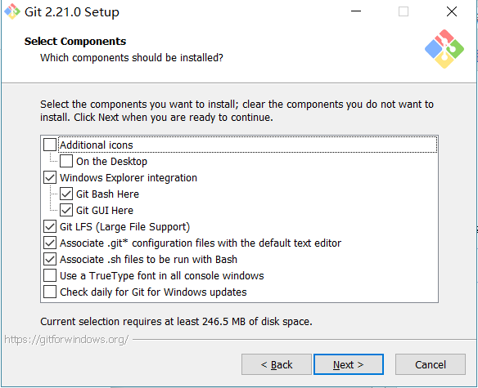
图 1-5

1.6选择完之后，点击“Next”，显示截图如下如下图 1-6所示：
开始菜单快捷方式目录，设置爱是菜单中快捷方式的目录名称，也可选择不在开始菜单中创建快捷方式。
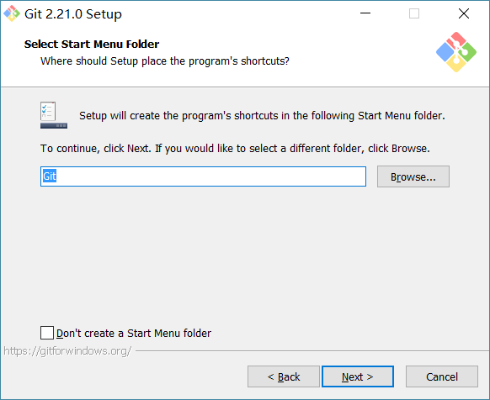
图 1-6

1.7选择完之后，点击“Next”如下图 1-7所示：

设置环境变量
选择使用什么样的命令行工具，一般情况下我们默认使用Git Bash即可：
（1）Git自带：使用Git自带的Git Bash命令行工具。
（2）系统自带CMD：使用Windows系统的命令行工具。
（3）二者都有：上面二者同时配置，但是注意，这样会将windows中的find.exe 和 sort.exe工具覆盖，如果不懂这些尽量不要选择。

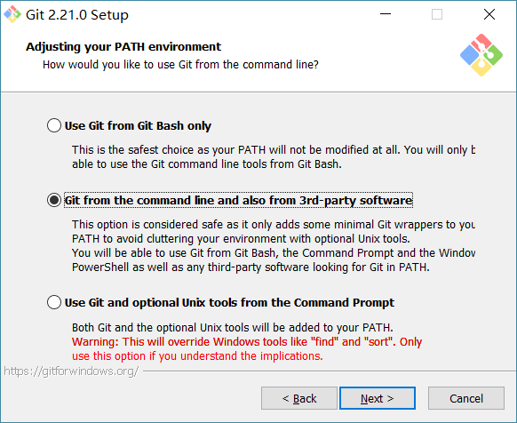
图 1-7

1.8选择完之后，点击“Next”如下图 1-8所示：

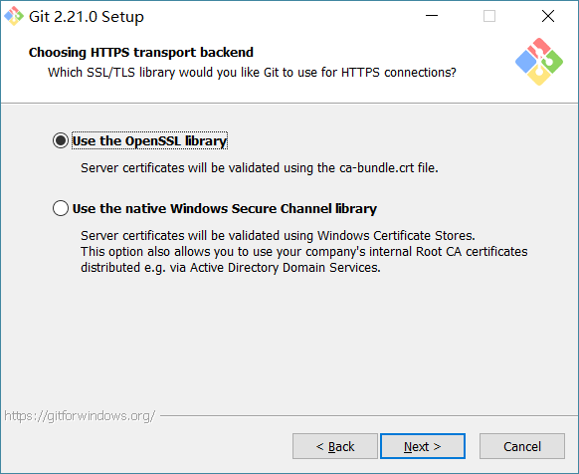
图 1-8

1.9选择之后，继续点击“Next”如下图 1-9所示：

选择提交的时候换行格式
（1）检查出windows格式转换为unix格式：将windows格式的换行转为unix格式的换行再进行提交。
（2）检查出原来格式转为unix格式：不管什么格式的，一律转为unix格式的换行再进行提交。
（3）不进行格式转换 : 不进行转换，检查出什么，就提交什么。

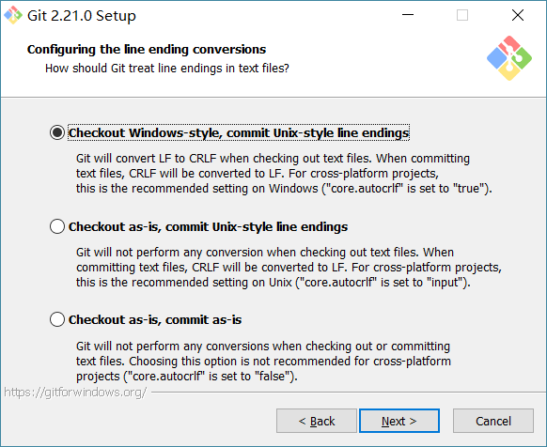
图 1-9

1.10选择之后，继续点击“Next”如下图 1-10所示：

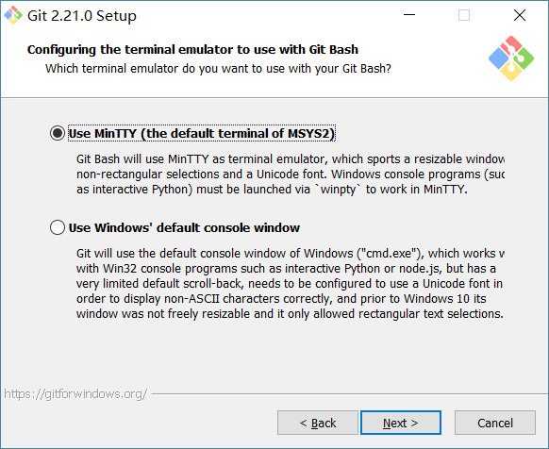
图 1-10

1.11选择之后，点击“Next”，后继续点击“Next”，之后，点击“Install”，直至出现如图所示界面即安装完成,如下图 1-11所示：

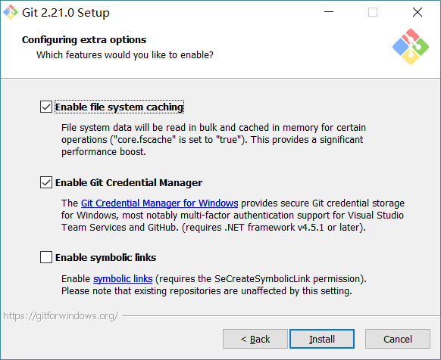
图1-11

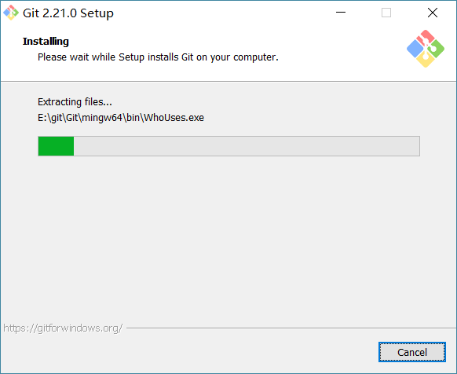
图 1-12

二、Git使用

(一)打开Git Bash，配置用户名和邮箱
2.1配置邮箱和用户名,如下图 2-2所示：
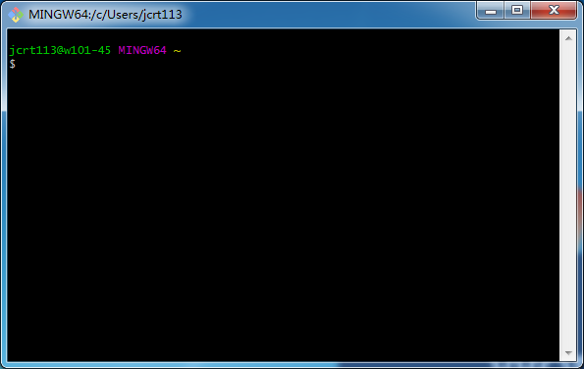
图 2-2

安装好git后，在命令行或终端中使用下面的命令可以设置git自己的名字和电子邮件。这是因为Git是分布式版本控制系统，所以，每个机器都必须自报家门：你的名字和Email地址。
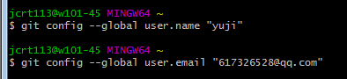
图 2-2
注意git config命令的–global参数，用了这个参数，表示你这台机器上所有的Git仓库都会使用这个配置，当然也可以对某个仓库指定不同的用户名和Email地址。

2.2查看邮箱和用户名,如下图 2-3所示：
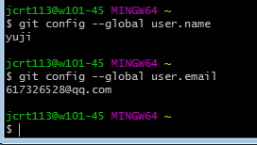
图 2-3

(二)基本操作

（1）创建版本库
首先，选择一个合适的地方（我选择了D盘，文件为Git），创建一个空目录,如下图 2-4所示：

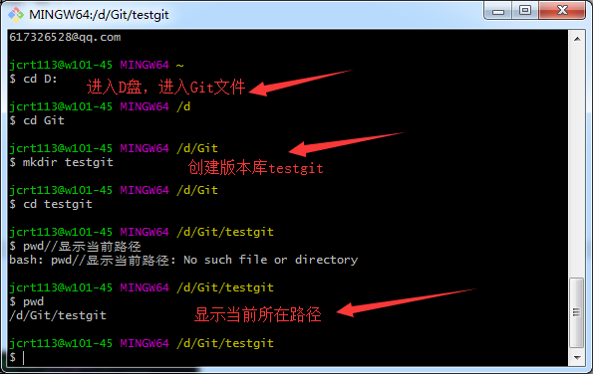
图 2-4

第二步，通过git init命令把这个目录变成Git可以管理的仓库,如下图 2-5所示：

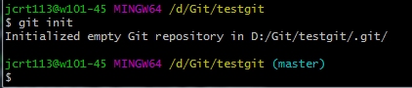
图 2-5
这时testgit目录下会多一个.git文件，这个目录是Git来跟踪管理版本的，没事的时候千万不要乱改里面的文件。否则会把git库破坏了，如下图 2-6所示。
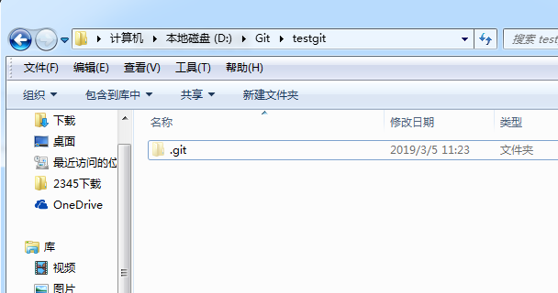
图 2-6

接下来，我们上传一个文件到testgit。在testgit里编辑一个readme.txt文件。内容如下图 2-7所示：

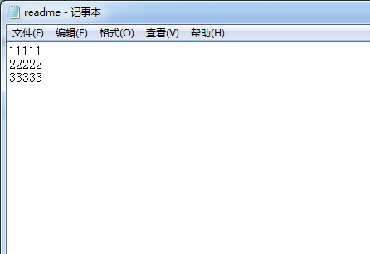
图 2-7

将一个文件放到Git仓库需要两步,如下图 2-8所示：
（1）使用git add将文件添加到仓库：
（2）使用git commit将件提交到仓库：

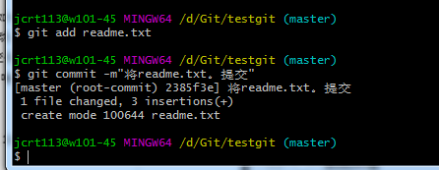
图 2-8

注：git commit命令，-m后面输入的是本次提交的说明，可以输入任意内容，当然最好是有意义的，这样你就能从历史记录里方便地找到改动记录。commit可以一次提交多个文件
（3）使用git status查看是否有文件未提交,如下图 2-9所示：
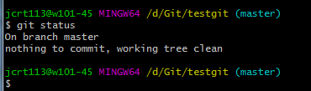
图 2-9
说明没有任何文件未提交，但是我们修改一下readme.txt的内容，比如在readme.txt中加入一行44444，再次使用git status，看看会怎么样,如下图2-10所示：
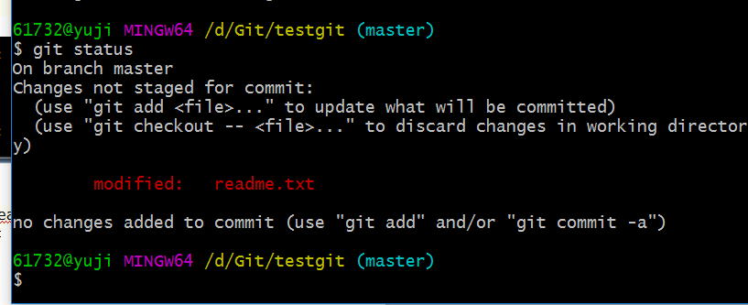
图表 2-10

上面的命令告诉我们readme.txt文件已经被修改，但是未提交。接下来我想看看readme.txt文件到底该了什么，可以用如下命令：git diff readme.txt,如下图 2-11所示：

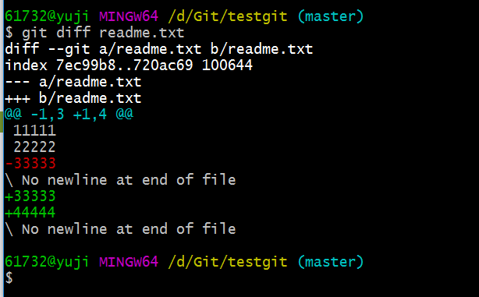
图 2-11

继续提交修改后的文件,如下图 2-12所示：

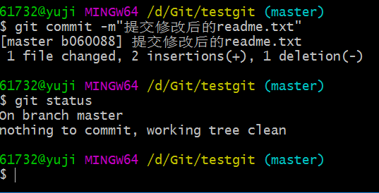
图 2-12

（2）版本回退
如上我们已经学会了修改文件，现在继续对readme文件进行修改，再增加一行为55555的内容，继续之下如下命令,如下图 2-13所示：

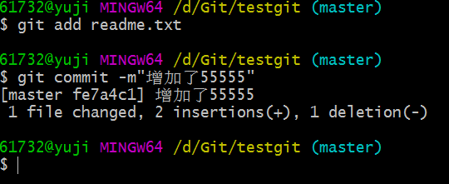
图 2-13

现在我们已经对readme文件修改了几次，那么我们想看下历史纪录，如何查呢？我们可以用git log命令，显示如下图 2-14所示：

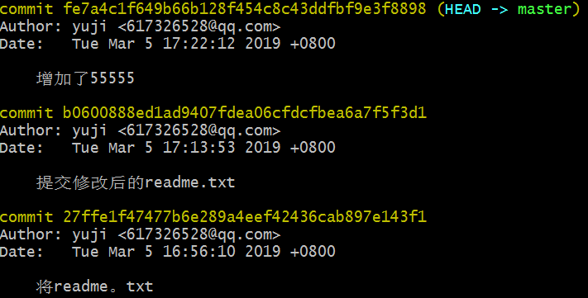
图 2-14

git log命令显示从最近到最远的显示日志，我们可以到最近三次提交，最近一次是增加内容为55555。如果嫌上面现实的信息太多，我们可以使用git log --pretty=oneline，演示如下图 2-15所示：
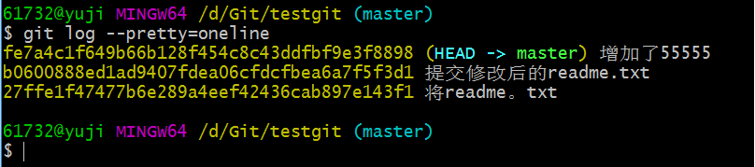
图2-15
现在我想使用版本回退操作，我想把当前的版本退到上一个版本，要是用什么命令呢？可以使用如下2种命令，第一种是：git reset --hard HEAD^ 那么如果要退回到上上个版本只需要把HEAD^改成HEAD^^以此类推，那如果要退回到前100个版本的话，使用上面的方法肯定不方便，我们可以使用下面的命令操作：git reset --hard HEAD~100即可。演示如下图 2-16所示：
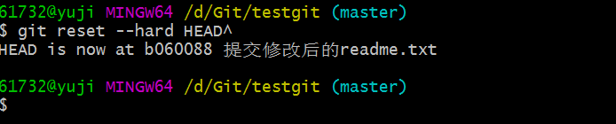
图 2-16

再来查看一下readme.txt内容如下，通过命令 cat readme.txt查看，如下图 2-17所示：

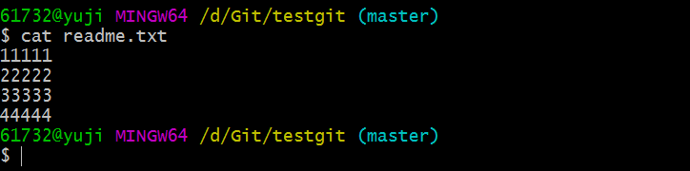
图 2-17

可以看到我们已经退回到上一个版本了，我们发现”55555“不见了，那我们如何回到含有”55555“的版本呢？我们可以通过版本号退回，使用命令如下：
git reset --hard 版本号
如何获得版本号呢？使用如下命令：
git reflog
演示如下图 2-18所示：

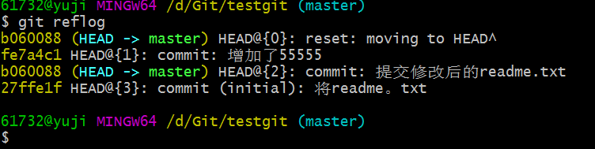
图 2-18

我们可以看到含有”55555“的版本号为fe7a4c1。接下来退回该版本，演示如下图 2-19所示：
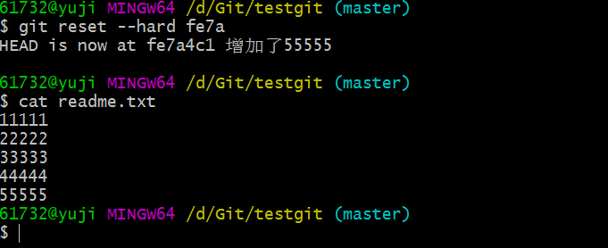
图 2-19

（3）理解工作区和缓存区的区别
工作区：就是你在电脑上看到的目录，比如目录下testgit里面的文件（.git隐藏目录版本库除外），或者以后需要再新建的目录文件等等都是工作区范畴。
版本库（repository）：工作区有一个隐藏目录.git，这个不属于工作区，这是版本库。其中版本库里面存了很多东西，其中最重要的就是stage（暂存区），还有git为我们自动创建了第一个分支master，以及指向master的一个指针HEAD。

（4）Git撤销修改和删除文件操作
撤销修改：
比如我现在在readme.txt文件里增加一行内容”66666“，我们先通过命令查看如下图 2-20所示：

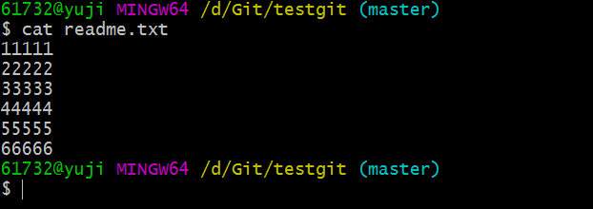
图 2-20

有如下几种方法：
手动去删除需要删除的内容
使用git reset --hard HEAD^
使用git checkot --readme.txt
接下来演示其中一种，如下图 2-21所示：

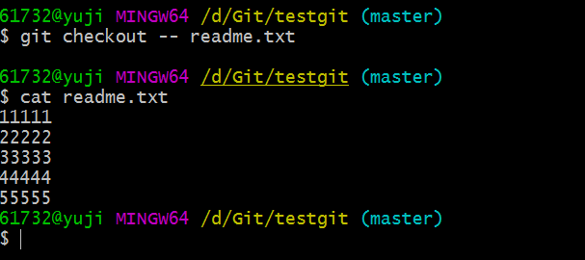
图 2-21
删除文件
假如我现在在版本库testgit目录添加一个文件b.txt，如下图 2-22所示：
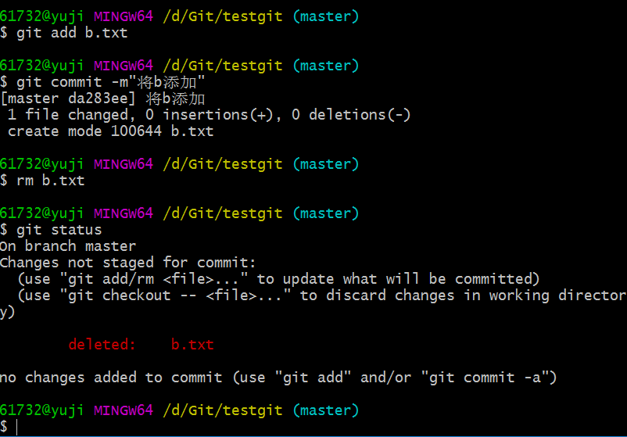
图 2-22

如上，一般情况下，可以直接在文件目录把文件删了，或者用如上rm命令：rm b.txt，
如果想彻底从版本库中删除文件的话，可以在执行commit命令提交，如下图 2-23所示：

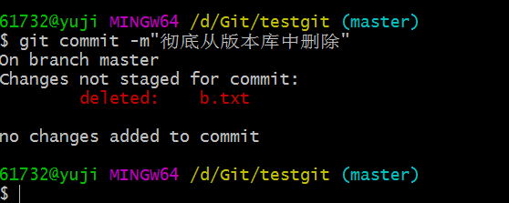
图2-23

三、使用git进行团队开发

(一)远程仓库
在了解之前，先注册github账号，添加远程库
现在的情景是，我们已经在本地创建了一个Git仓库后，又想在github的仓库创建一个Git仓库，并且希望这两个仓库进行远程同步，这样github的仓库可以作为备份。
1、首先登陆github上，然后再右上角找到”New repository“创建一个新的仓库。如下图 3-1所示：

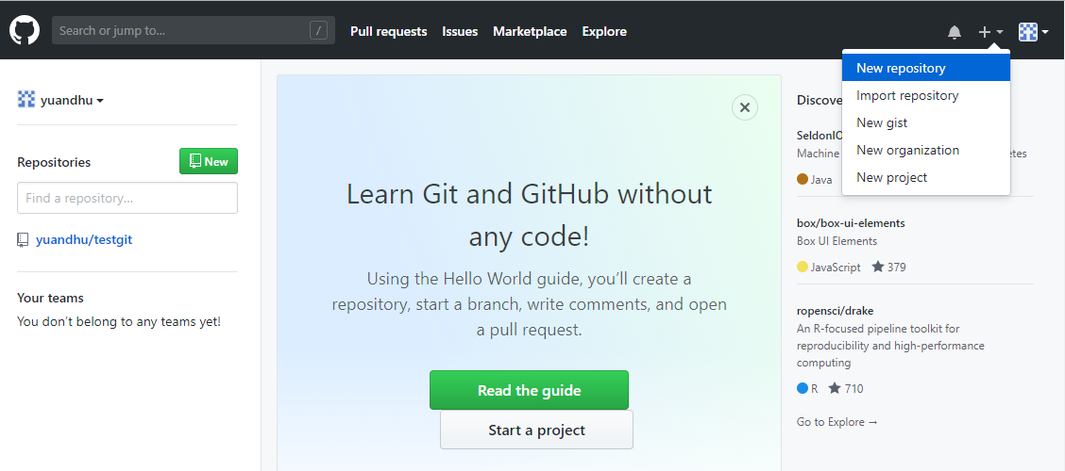
图 3-3

2、在Repository name填入testgit，其他保持默认设置，点击”creat repository“按钮，成功创建一个新的Git库，如下图 3-2所示：

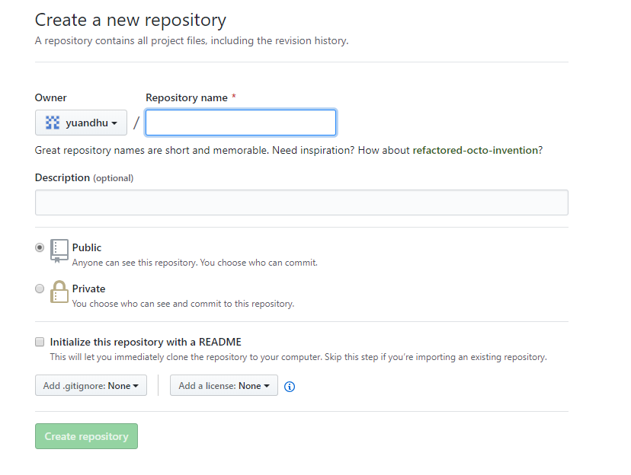
图 3-4
3、Github告诉我们，可以从这个仓库克隆出新的仓库，也可以把既有的本地仓库与之关联，然后，把本地仓库内容推送到Github仓库。
现在，我们在本地testgit仓库运行命令如下图 3-3所示：

git remote add origin https://github.com/yuandhu/testgit.git

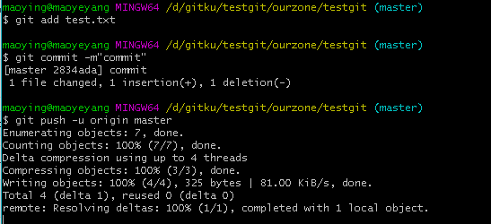
图 3-5
github的SSH配置如下：
1，设置Git的用户名和电子邮件：
$ git config - -global user.name“maoyeyang”
$ git config --global user.email“673842307@qq.com”
如下图 3-4所示：

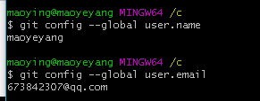
图 3-6
生成SSH密钥过程：
1）查看是否已经有了ssh密钥：cd~ / .ssh
如果没有密钥则不会有此文件夹，有则备份删除
如下图 3-5所示：
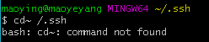
图 3-7
生成密钥：
$ ssh-keygen -t rsa -C“maoyeyang@qq.com”
按3个回车，密码为空，如下图 3-6所示：
。
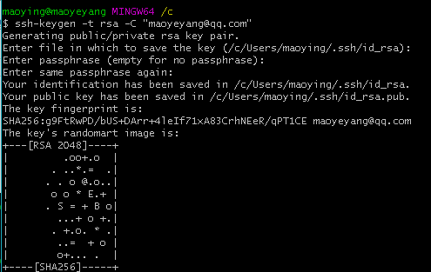
图 3-8
您的身份已保存在/home/tekkub/.ssh/id_rsa中。
您的公钥已保存在/home/tekkub/.ssh/id_rsa.pub中。
关键指纹是，如下图 3-7所示：
：
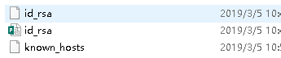
图 3-9
最后得到了两个文件：id_rsa和id_rsa.pub
cat ~/.ssh/id_rsa.pub查询秘钥，如下图 3-8所示：

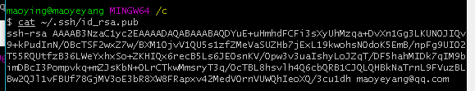
图 3-10

应该会出现上图所示一大段字符串:ssh-rsa......，这就是所谓的publickey；

打开浏览器登录你的github，点击右上角带黄色的头像-->settings-->（personal settings中的）SSH and GPG keys-->new SSH key-->title自己取名，key中粘贴publickey-->Add SSH key-->成功！如下图 3-9所示：

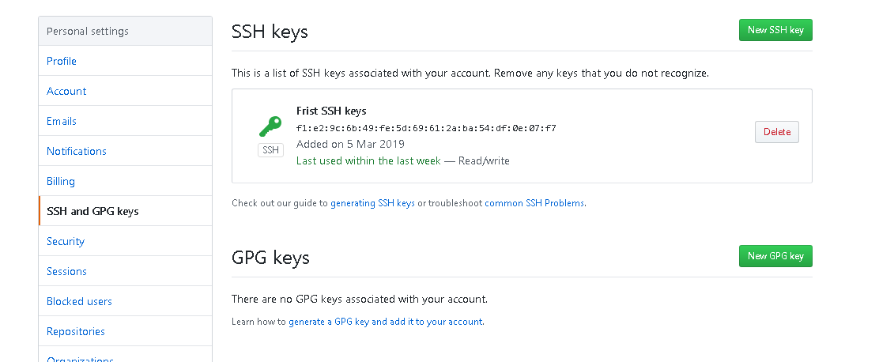
图 3-11
再次连接就可以啦。

(二)创建开发分支
master分支一般用来发布稳定版本，dev分支（开发分支）用来发布开发版本。
输入分支名称后，下面会跳出Create branch，点击即可创建，如下图 3-10所示：
。
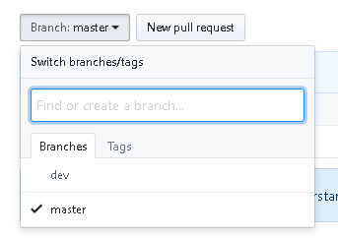
图 3-12

(三)Fork项目到个人的仓库
点击右上角的Fork，并选择你的账号（一般在第一个）。就可以Fork团队项目到个人仓库啦，如下图 3-11所示：
。
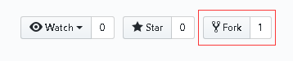
图 3-13
Fork完成后，如下图 3-2所示：

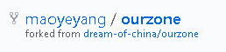
图 3-14

(四)Clone项目到本地
首先是clone，clone的地址可以直接点击按钮复制如下图 3-13所示：
。
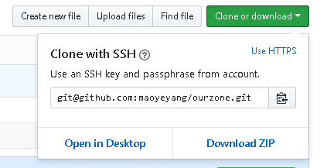
图 3-15
打开git命令行，输入指令和刚才复制的地址，回车即可克隆到本地，如下图 3-14所示：

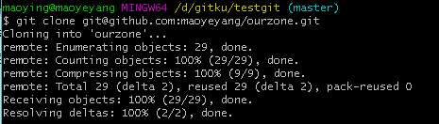
图 3-16
此时你只能看到master分支，并没有把dev分支clone下来。使用 git branch 命令查看本地分支，发现本地只有master分支。如下图 3-15所示：

图 3-17
如下图的②，使用 git branch -a 查看所有分支，就能看到远程分支，如下图 3-16所示：

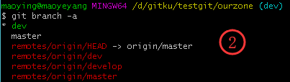
图 3-18
根据远程分支，我们可以创建一个新的本地分支dev，并把该项目的dev分支的内容放到本地dev分支。如下图 3-17所示：
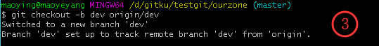
图 3-19
现在使用 git branch 可以查看两个分支，并且用 ls 或者 dir 就能看到dev分支的内容了。想切换回master分支的时候，再用 git checkout master 即可，如下图 3-18所示：

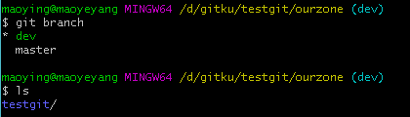
图 3-20
上面的操作完成后，你就可以在本地进行开发了。但是如果要将你修改完的代码合并到团队项目上，还需要进行下面的操作。

(五)和团队项目保持同步
首先查看有没有设置upstream，使用 git remote -v 命令来查看。如下图 3-19所示：

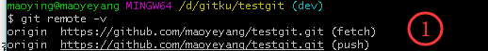
图 3-21
如果没有显示upstream，则使用 git remote add upstream 团队项目地址 命令。如下图 3-20所示：

图 3-22
接着再次使用 git remote -v ，如果如下图③，显示出了upstream，那么就设置了，如下图 3-21所示：

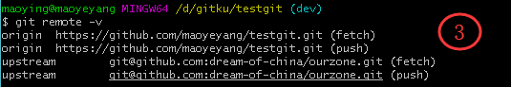
图 3-23
开始同步。首先执行 git fetch upstream 获取团队项目最新版本。如下图 3-22所示：

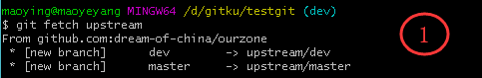
图 3-24
此时并没有把最新版本合并到你本地的分支上，因此还需要一步。如下图②，当前分支是dev分支，执行 git merge upstream/dev 命令后，会将源分支（upstream/dev）合并到当前分支（dev）。如下图 3-23所示：

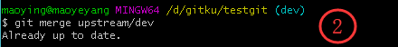
图 3-25

(六)push修改到自己的项目上
解决冲突后，就可以使用 git push 命令将本地的修改同步到自己的GitHub仓库上了。如下图 3-24所示：

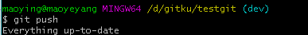
图 3-26

(七)请求合并到团队项目上
首先到你的GitHub上，进入你Fork的仓库里。点击红框处的Pull request，如下图 3-25所示：

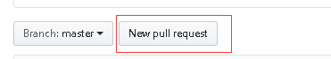
图 3-27
下图左边红框，表示要合并到dream-of-china/ourzone项目的dev分支。
下图右边红框，表示要从自己仓库的dev分支发起合并请求。
点击红框处的 Create pull request就可以发送合并请求了。如下图 3-26所示：

图 3-28
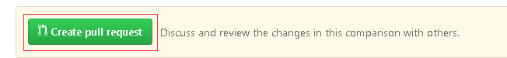
图 3-29
当然，在发送请求之前，你可以检查一下你都改了哪些东西。在上面那个页面往下拉，就可以看到两者的对比。如下图 3-28所示：

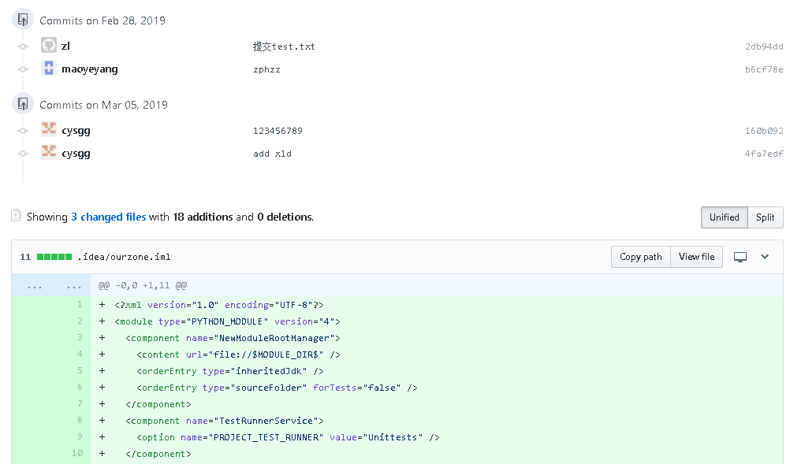
图 3-30
以上操作结束后，团队成员的流程就结束了。最后一步交给团队项目负责人来完成。

(八)团队项目负责人审核及同意合并请求
首先进入GitHub的团队项目仓库中。此时右边的Pull requests显示当前项目有几个Pull request。点击进入查看。如下图 3-29所示：

图 3-31
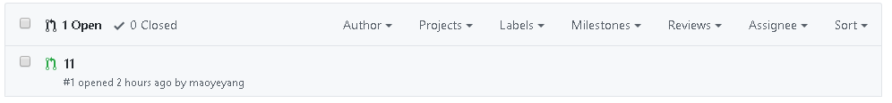
图 3-32
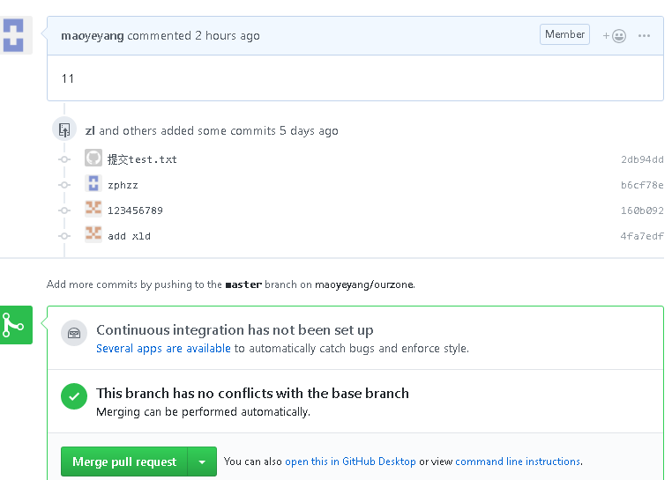
图 3-33
如果没有问题，可以点击Merge pull request。这样就合并好了，如上图 3-31所示。

四、IDEA软件的github和git关联配置

(一)配置pycharm
打开pycharm，如图 4-34所示：

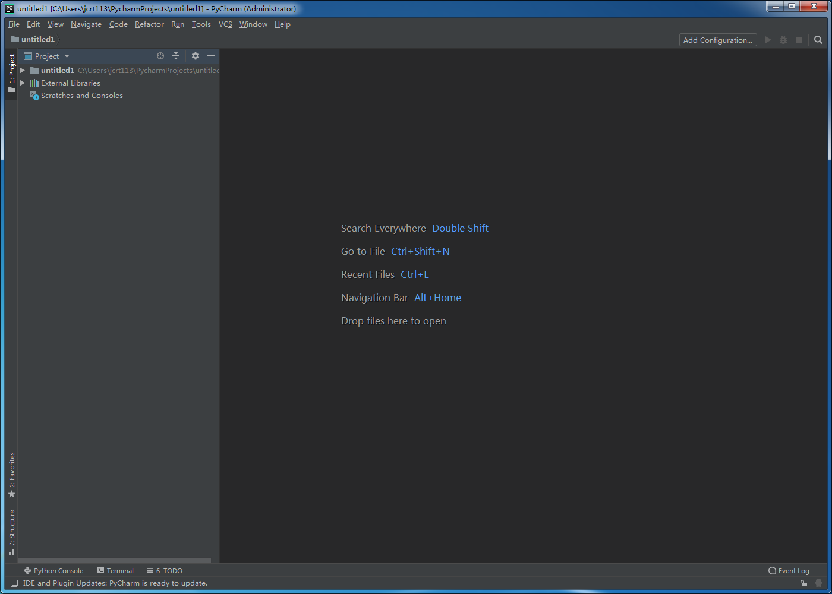
图 4-1打开pycharm界面
在pycharm中选择file→setting，在弹出的窗口中选择version control，选择git，得到图2，git.exe默认路径没错点击ok，如果路径有错输入自己的路径，其他勾选项默认，如图 4-2所示：
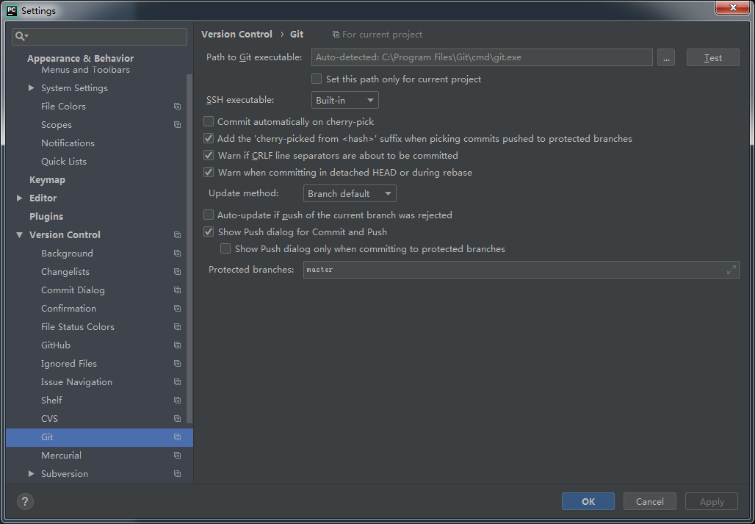
图 4-2配置git窗口
再将当前项目关闭如图4-3所示：
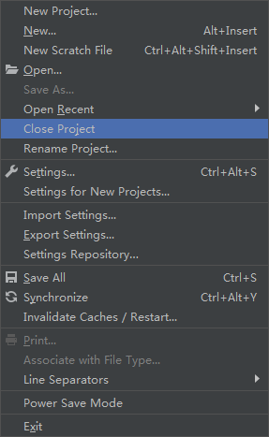
图 4-3关闭project
在弹出的窗口中选择check out from version control，选择下面的git，如图4-4所示：

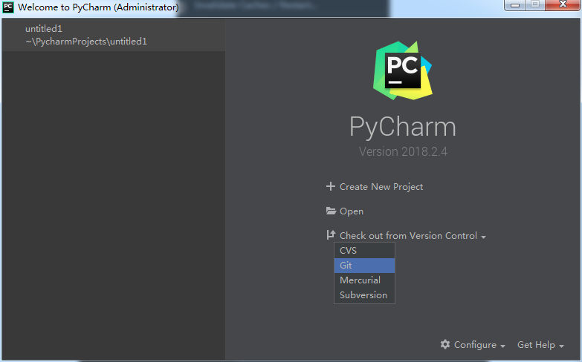
图 4-4选择git

会弹出如图4-5所示：

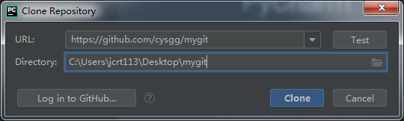
图 4-5 clone github仓库到本地

url处填写github仓库地址
下面是项目的存放路径
确认后点击clone,点击yes后进如图4-6所示：
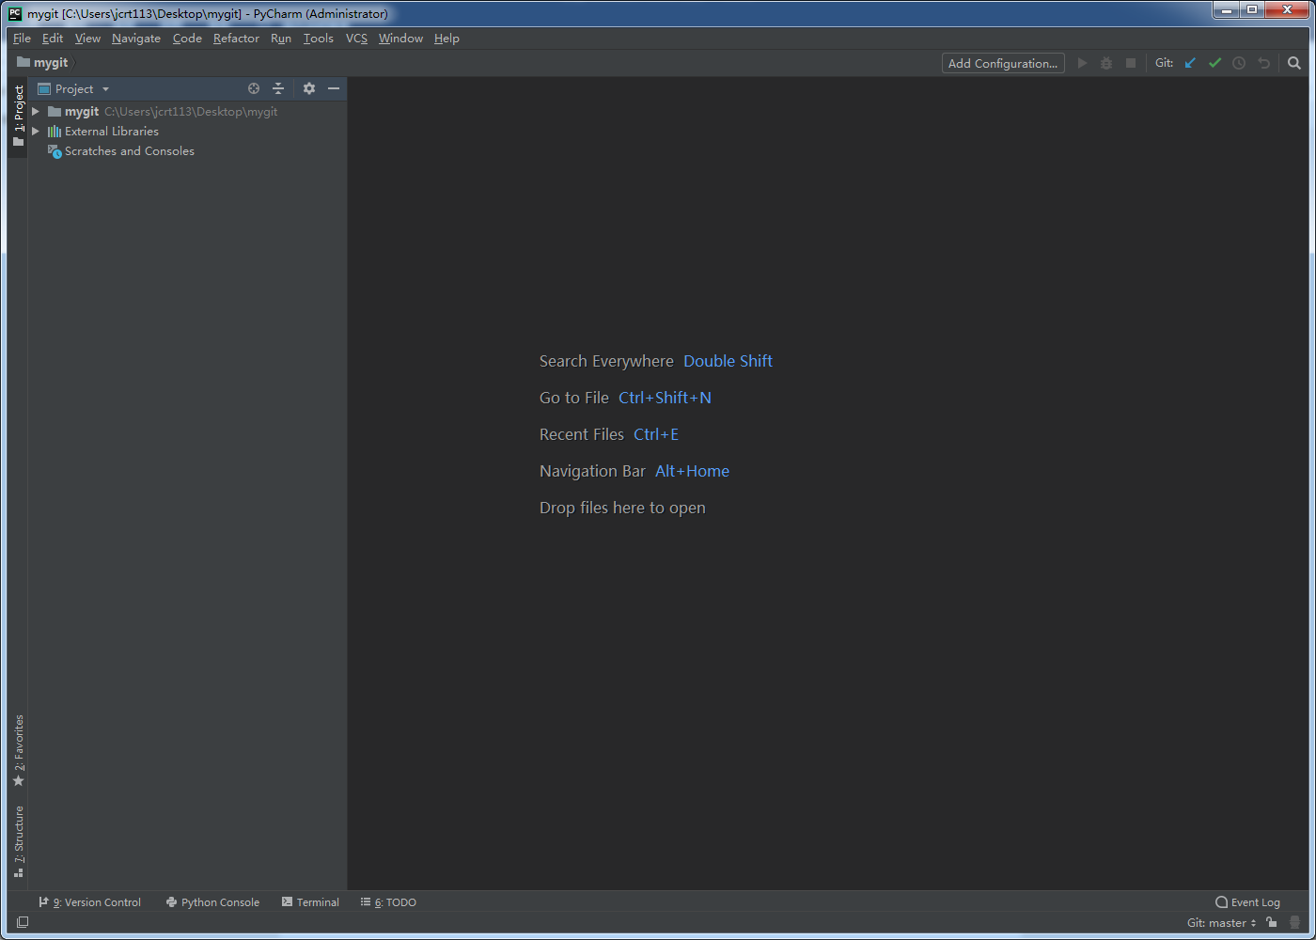
图 4-6进入界面

(二)代码的下载与上传
图 4-7代码下载与上传
pycharm右上角的两个vcs是控制上传与下载的，向下箭头的是下载，打钩的是上传，如图4-7所示：

点击可以将文件进行下载或更新
点击会弹出commit changes窗口
当你文件有改动后点击出现图8：
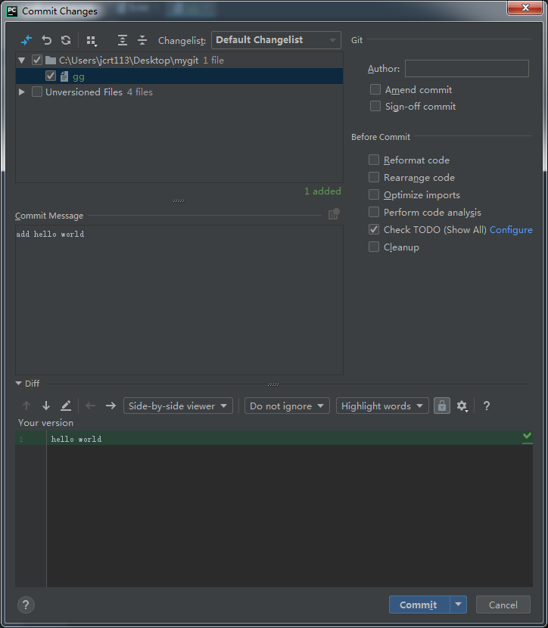
图 4-8文件改动后点击提交窗口
双击文件能对比本地和仓库中的代码的不同。
在commit message中输入本次修改的内容，如图4-9所示：

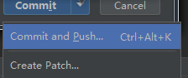
选择commitand push 如图4-9，进入提交界面如图10点击push代码就上传到你的github仓库了：
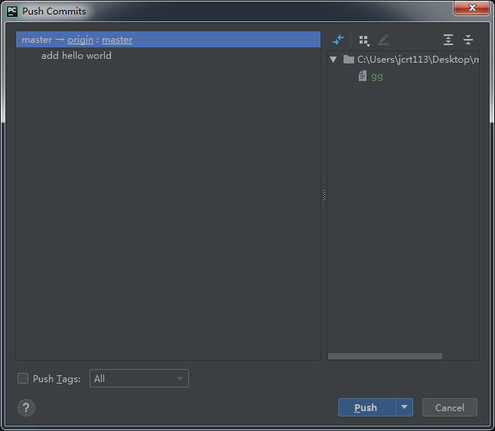
图 4-9提交到github仓库界面
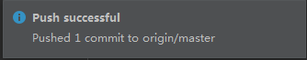
图 4-10提交成功（第一次提交需要登录github账号）

